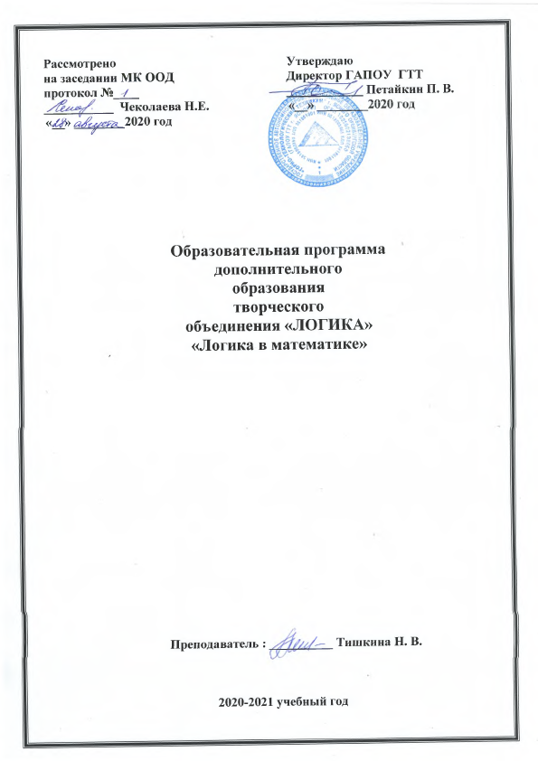

Пояснительная записка

Этот курс рассчитан для студентов интересующихся дисциплинами математического цикла.
Данная программа курса по выбору своим содержанием сможет привлечь внимание обучающихся 16-17 лет, которым интересна математика и ее приложения и которым захочется глубже и основательнее познакомиться с ее методами и идеями.
Математика в наши дни все глубже проникает во все сферы нашей жизни. Математические знания, представления о роли математики в современном мире стали необходимыми компонентами общей культуры.
На занятиях объединения обучающиеся будут углублять свои знания по основному курсу, получаемых на уроках, будут приобретать умения решать более трудные и разнообразные задачи. С углублением основного курса математики будет и его расширение в основном по направлению современной прикладной математики.
Данный курс имеет прикладное и общеобразовательное значение, способствует развитию логического мышления обучающихся, намечает и использует целый ряд межпредметных связей. Традиционные формы организации занятий, как лекция и семинар, безусловно, будут применяться, но на первое место выйдут такие организационные формы, как дискуссия, диспут, выступления с докладами обучающего, организация выставок, изготовление альбомов.
Занятия объединения проводятся один раз в месяц по 1 часу, всего 10 часа за год, срок реализации – 1 год. Набор участников свободный, общее количество участников объединения не более 12 человек.

Цели:
Познавательные:
- приобретение знаний о культуре правильного мышления, его формах и законах;
- приобретение знаний о строе рассуждений и доказательств;
- удовлетворение личных познавательных интересов в области смежных дисциплин таких, как информатика, математика и т.д.
- формирование интереса к творческому процессу учебно-познавательной деятельности.
Развивающие:
- совершенствование речевых способностей (правильное использование терминов, умение верно построить умозаключение, логично провести доказательство);
- развитие психических функций, связанных с речевой деятельностью (память, внимание, анализ, синтез, обобщение и т.д.);
- мотивация дальнейшего овладения логической культурой (приобретение опыта положительного отношения и осознание необходимости знаний методов и приёмов рационального рассуждения и аргументации);
- интеллектуальное развитие учащихся в ходе решения логических задач и упражнений.
Воспитательные:
- становление самосознания;
- формирование чувства ответственности за принимаемые решения;
- воспитание культуры умственного труда.

Задачи:
Дать представление об основных формально-логических операциях, показать логические принципы в действии при решении содержательно интересных проблем.
Повысить общий уровень культуры мыслительной деятельности учащихся: способствовать развитию умения анализировать, сравнивать, обобщать, устанавливать причинно-следственные связи, аргументировано проводить рассуждения и доказательства и т.д.
Сформировать умение замечать математические ошибки в устной и письменной речи, показать правильные пути опровержения этих ошибок.
Осуществить переход от индуктивного умения оперировать суждениями и понятиями, терминами и высказываниями к сознательному применению правил и законов.
Выработать практические навыки последовательного и доказательного мышления.
Выработать практические навыки последовательного и доказательного мышления.
Формировать навыки исследовательской и проектной деятельности школьников.
Развивать метапредметные компетенции учащихся.
Повысить мотивацию к обучению математики.

Ожидаемые результаты:
- развитие познавательных интересов, интеллектуальных и творческих способностей, коммуникативных качеств; развитие интереса к математическому творчеству, расширение математического кругозора и эрудиции обучающихся.

По окончании изучения обучающийся должен:
знать/понимать:
- нестандартные методы решения различных математических задач;
- логические приемы, применяемые при решении задач;
- историю развития математической науки
- виды логических ошибок, встречающихся в ходе доказательства и опровержения.
уметь:
- логически рассуждать при решении текстовых арифметических задач;
- применять изученные методы к решению олимпиадных задач;
- научиться новым приемам устного счета;
- познакомиться с великими математиками;
- познакомиться с такими понятиями, как софизм, ребус;
- научиться работать с кроссвордами и ребусами;
- рассуждать при решении логических задач, задач на смекалку, задач на эрудицию и интуицию;
- систематизировать данные в виде таблиц при решении задач, при составлении математических кроссвордов, шарад и ребусов;
- применять нестандартные методы при решении задач
- применить теоретические знания при решении задач;
- получить навыки решения нестандартных задач;
- выявлять логические ошибки, встречающиеся в различных видах умозаключений, в доказательстве и опровержении.
- решать логические задачи по теоретическому материалу науки логики и занимательные задачи.

Требования к подготовке студентов.

Предполагается, что знакомство обучающихся с нестандартными (как по формулировке, так и по решению) задачами будет способствовать повышению их успеваемости на уроках математики и развитию у них интереса к предмету.
Для математического образования приоритетным можно считать: развитие умений самостоятельно и мотивированно организовывать свою познавательную деятельность (от постановки цели до получения и оценки результата); использовать элементы причинно-следственного и структурно-функционального анализа; определять сущностные характеристики изучаемого объекта; самостоятельно выбирать критерии для сравнения, сопоставления, оценки и классификации объектов.
При выполнении творческих работ формируется умение определять адекватные способы решения учебной задачи на основе заданных алгоритмов, комбинировать известные алгоритмы деятельности в ситуациях, не предполагающих стандартного применения одного из них.
Обучающиеся должны научиться представлять результаты индивидуальной и групповой познавательной деятельности в различных формах.

Содержание программы

1.Вводное занятие. Предмет и задачи логики. План работы (1 час)
Знакомство с курсом и организацией работы. Обсуждение плана работы. Знакомство с дистанционными мероприятиями по дисциплине

2. Математические софизмы и парадоксы. Решение олимпиадных заданий. (1 час)
Познакомиться с парадоксами и софизмами; узнать, в чем их отличие. Понять, как найти ошибку во внешне безошибочных рассуждениях. Узнать, как проклассифицировать «парадоксы» и «софизмы», по каким критериям.

3. Лабиринты и кроссворды. Решение олимпиадных заданий. (1 час)
Знакомство с лабиринтами и кроссвордами.

4. Числа и операции над ними, загадочность цифр и чисел. Решение олимпиадных заданий. (1 час)
Операции над числами. Загадочность цифр и чисел. Рассмотреть логические задачи с числами и цифрами. Логические квадраты и их разновидности. Цепочки закономерности.

5. Простые и сложные высказывания. Операции над высказываниями. Решение олимпиадных заданий. (1 час)
Алгебра высказываний. Простые и сложные высказывания. Основные операции алгебры высказываний.

6. Формулы и функции логики высказываний. Решение олимпиадных заданий. (1 час)
Формулы высказываний. Функции логики высказываний. Законы логики.

7. Методы алгебры васказываний. Решение олимпиадных заданий. (1 час)
Методы алгебры высказываний. Решение логических задач

8. Графы и их применение. Решение олимпиадных заданий. (1 час)
Понятие графа, определения четной вершины, нечетной вершины.

9. Творческий отчет «Математический калейдоскоп». Решение олимпиадных заданий. (1 час)
Подготовка и создание мультимедийного проекта по теме “Элементы математической логики”.

10. Итоговое занятие (1 час)
Подведение итогов работы за учебный год. Математическая викторина.

Календарно-тематический план
творческого объединения по математике «Логика в математике»
на 2019-2020 учебный год

Месяц | Кол-во часов | Тема занятия
Сентябрь | 1 | Вводное занятие. Предмет и задачи логики. План работы
Октябрь | 1 | Математические софизмы и парадоксы. Решение олимпиадных заданий.
Ноябрь | 1 | Лабиринты и кроссворды. Решение олимпиадных заданий.
Декабрь | 1 | Числа и операции над ними, загадочность цифр и чисел. Решение олимпиадных заданий.
Январь | 1 | Простые и сложные высказывания. Операции над высказываниями. Решение олимпиадных заданий.
Февраль | 1 | Формулы и функции логики высказываний. Решение олимпиадных заданий.
Март | 1 | Методы алгебры васказываний. Решение олимпиадных заданий.
Апрель | 1 | Графы и их применение. Решение олимпиадных заданий.
Май | 1 | Творческий отчет «Математический калейдоскоп». Решение олимпиадных заданий.
Июнь | 1 | Итоговое занятие

Занятия проводятся - 4 неделю каждого месяца по пятницам

СПИСОК РЕКОМЕНДУЕМОЙ ЛИТЕРАТУРЫ

- Олехник С.Н. Старинные занимательные задачи/ С.Н. Олехник. - М.: Наука,. - 158 с.
- Фарков А.В. Математические кружки в школе./ А.В. Фарков. - М.: Айрис-пресс, -144 с.
- Шейнина О.С. Математические занятия школьного кружка/ О.С. Шейнина, Г.М.Соловьёв. - М.: Просвещение, - 280 с.

Дополнительная литература

- Брадис В.М. Ошибки в математических рассуждениях/ В.М. Брадис. - М.: Просвещение, 1999. - 210 с.
- Нагибин Ф.Ф. Математическая шкатулка: пособие для учащихся/ Ф.Ф. Нагибин, Е.С.Канин. - М.: Просвещение, 1984. -160 с.

Интернет – ресурсы:
- Министерство образования РФ: http://www.ed.gov.ru/ ; http://www.edu.ru
- Тестирование online: 5 - 11 классы: http://www.kokch.kts.ru/cdo
- Педагогическая Сеть «Методисты.ру» Математика в школе
- Новые технологии в образовании: http://edu.secna.ru/main
- Путеводитель «В мире науки» для школьников: http://www.uic.ssu.samara.ru
- Мегаэнциклопедия Кирилла и Мефодия: http://mega.km.ru
- сайты «Энциклопедий»: http://www.rubricon.ru/; http://www.encyclopedia.ru
- сайт для самообразования и он-лайн тестирования: http://uztest.ru/

